FICHA DE PROBLEMAS HUERTO ESCOLAR ______________________ 1º ESO

NOMBRE:________________________________________________________________

Ejercicio 1
Los alumnos de 1º ESO han r3colectado en el huerto ecológico del Parque Moret los siguientes productos: 3,5 kg de berenjenas, 7,2 kg de habas, 2,5 kg acelgas, 9 lechugas y 5 kg de patatas.
Los precios de venta son los siguientes: las berenjenas 1,25 €/kg, habas 1,45 € /kg, acelgas a 1,2 € /kg, patatas 1,99 € /kg y 1,10 € la unidad de lechugas.
- Si se vende todo a los precios indicados, calcula dinero recaudado.
- Si se pelan las habas se pierde un 40% del peso por la vaina, pero se pueden vender más caras a 2,66 € /kg. ¿Se gana más o menos dinero que si se venden sin pelar?

Ejercicio 2
Nuestro huerto ecológico del Parque Moret tiene una superficie de 100 m². Calcular
- Si tiene forma cuadrangular, ¿Qué longitud tienen los lados?
- ¿Cuál es su superficie en hectáreas? ¿y en centiáreas?
- Si han plantado 2/5 partes de tomates y la mitad de pimientos, ¿Cuántos metros cuadrados me sobran para poder plantar lechugas?

Ejercicio 3
Para regar el huerto tenemos un bidón de 120 litros. Para regar las acelgas gastamos 2/5 y para regar las lechugas el 40 %. Calcular:
- ¿Qué hortaliza necesita más agua?
- Si tenemos garrafas de 2 decalitros, ¿Cuántas necesitaremos para vaciar todo el bidón en garrafas?
- Las garrafas valen 4 € la unidad, pero hay una oferta de 3x2 (lleva 3 y paga dos) ¿Qué porcentaje me ahorro? ¿cuánto valen todas las garrafas?

Ejercicio 4
El martes nos tocaba ir al huerto con los alumnos de 1ºESO-A, pero como llovió no pudimos ir. La AEMET informó que cayeron en Huelva 15 litros por metro cuadrado. Si tuviésemos un pluviómetro casero en forma de hexaedro o cubo de 1 m de arista, responder:
- ¿Hasta qué altura alcanzaría la lluvia recogida?
- ¿Cuántos litros habrán caído un día en que la marca del pluviómetro casero, alcanzo 1,4 cm?
Ejercicio 5
Seis alumnos de 1ºESO recogido todas las berenjenas ecológicas en 12 minutos.
- ¿Cuánto tiempo habrían tardado si les hubiesen ayudado 3 alumnos más?
- ¿Cuántos alumnos harían falta para recogerlas en tres minutos?
Ejercicio 6
En el siguiente climograma de Huelva en 2010 responde a las preguntas siguientes:
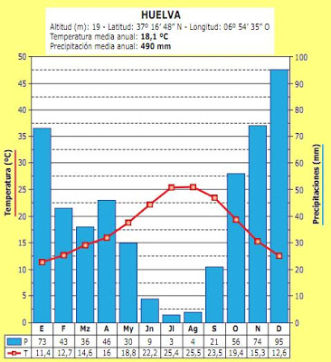
- ¿Qué mes fue el más lluvioso? ¿y el que menos?
- Calcula la suma total de litros de lluvia en un año aproximadamente.
- ¿Qué mes fue el más caluroso? ¿y el que menos?

